Информация к проекту решения по заявлению:
1.8. Заявитель: Сухомлинова Н.В.

Земельный участок: кадастровый номер 54:35:121025:55;
местоположение: Новосибирская обл, г Новосибирск, р-н Советский, ул Черемушная, [13а];
площадь 859 кв.м.;(планшет 1385-1).
Зонирование: Зона застройки индивидуальными жилыми домами (Ж-6)
Заявленные требования: в части уменьшения минимального отступа от границ земельного участка с 3 м до 2 м со стороны земельного участка с кадастровым номером 54:35:121025:43.
Обоснование согласно заявлению: в связи с тем, что конфигурация земельного участка является неблагоприятной для застройки
Планируется: завершение строительства индивидуального жилого дома

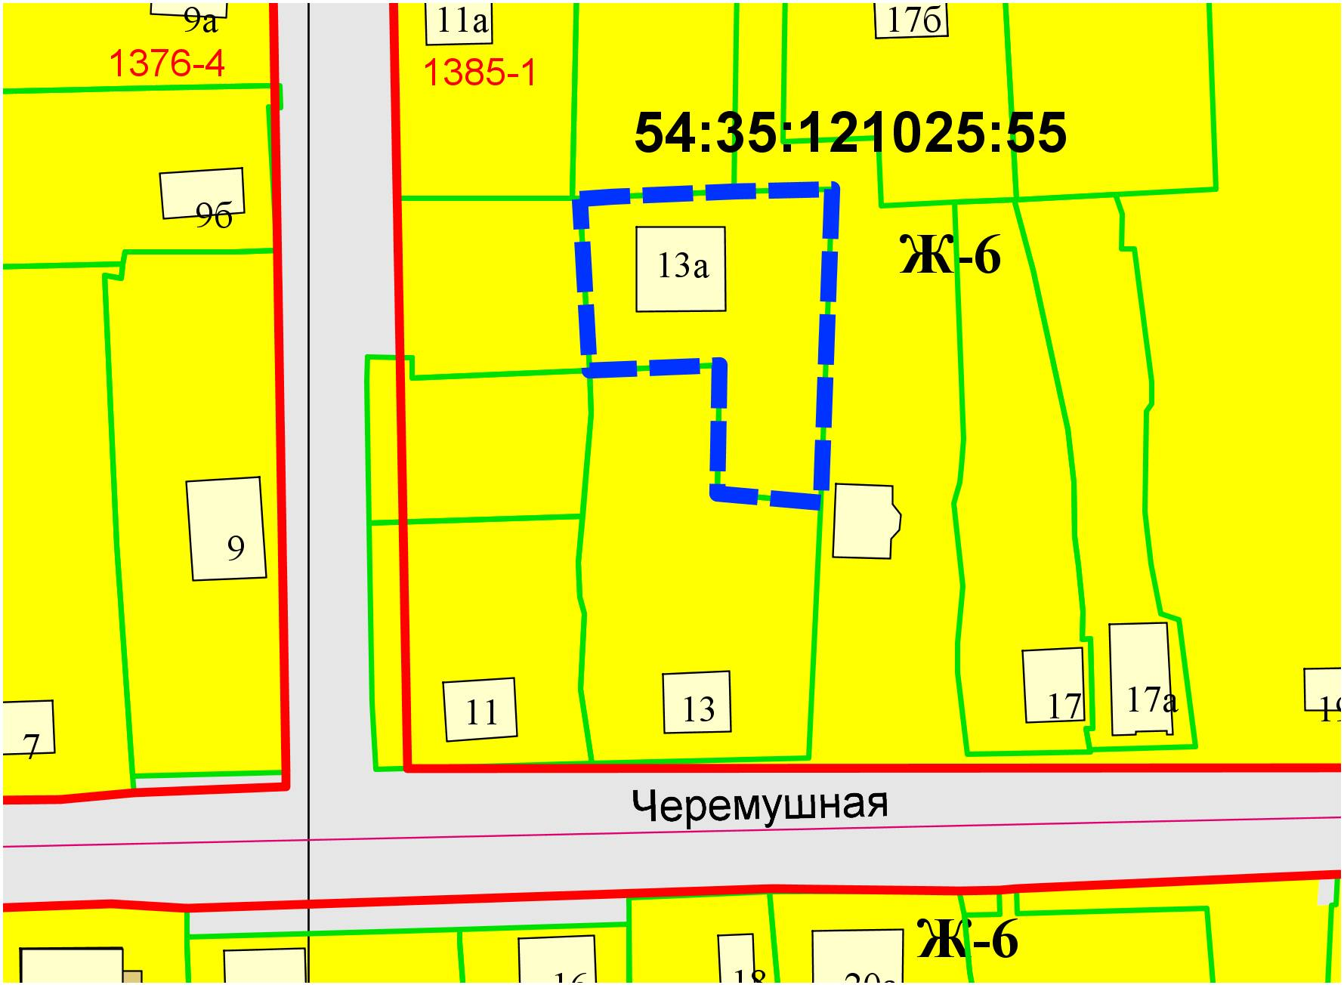
2м
:43

